Домашние задания для дистанционного обучения с 8.04 по 10.04
Среда 8 апреля  1 занятие: Рисование  Дорожки для цыплят» (рисование карандашами)  Вызвать у детей интерес к теме, к процессу рисования; учить держать карандаш в правой руке, тремя пальчиками; учить делать широкие плавные движения в любом направлении; вызывать и поддерживать чувство удовлетворения от процесса в результате деятельности.  2 занятие: Музыкальное  - Слушание: « лошадка»  Цель : воспитание в детях способности воспринимать и понимать (в доступном объеме) произведения искусства: словесного, изобразительного и музыкального.  - Музыкально ритмичное движение :  В музыкальном движении эффективно формируется вся система музыкальных способностей: эмоциональная отзывчивость на музыку, чувство музыкального ритма, музыкальное мышление (репродуктивное и творческое).  Е.Макшанцева. « Дождик» | Необходимый материал | Наглядное пособие
 | Альбомный лист бумага формата А4, цветные карандаши, картинки с изображение курицы и цыплят.  Прослушать музыку можно здесь →  Прослушать музыку можно здесь → | 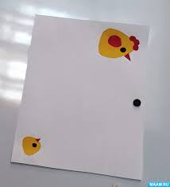  https://www.youtube.com/watch?v=kXHN_u4zXoA  https://nsportal.ru/sites/default/files/audio/2013/11/13_-_dozhdik.mp3
Четверг 9 апреля  1 занятие: Чтение художественной литературы  Рассказывание детям сказки «Курочка ряба».  Формировать умения детей слушать сказку, в инсценированном варианте и в обычном пересказе. Вызвать желание послушать еще раз.  2 занятие: Развитие движений  Цели: формировать умение ходить по ограниченной поверхности, перешагивая препятствия (кубики).  Развивать координацию движений, умение ориентироваться в пространстве. | Посмотреть музыкальную мульт-сказку можно здесь →  Материал: дорожка из клеенки(или другой подручный материал), кубики, | https://www.youtube.com/watch?v=Npv-TjMW-Ks
Пятница 10 апреля  1 занятие: Лепка  «Столбики» или «Палочки»  Цель: Формировать умение детей отрывать маленькие комочки пластилина от большого, раскатывать их в длину вначале ладошкой на доске, а затем между ладонями.  Показать, как отщипнуть кусочек глины и раскатать его в длину вначале на доске, а затем между ладонями.  2 занятие: Развитие движений  Цель :Формировать умение катать мяч в цель, развивать согласованность движений, умение реагировать на сигнал.  Подвижная игра: «Мой веселый звонкий мяч».  Цель: Учить подпрыгивать на двух ногах, убегать по окончанию последних слов.  Мой веселый звонкий мяч  Ты куда пустился вскач  Красный, желтый, голубой,  Не угнаться за тобой. | Материал. Пластилин цилиндрической формы на доске, палочки для рассматривания.  Мячики любого размера, импровизированная цель | 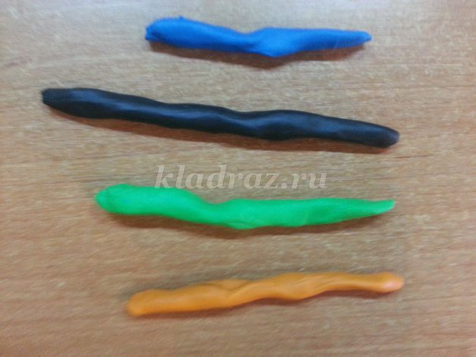

По всем интересующим, вас, вопросам можете обращаться через интернет ресурсы :
Whats App 8 953 00 33 818 Девятьярова Оксана Петровна
devyatyarova1988@mail.ru Электронная почта
Желаю Вам удачи!!!

